Любой человек по стечению обстоятельств может оказаться заложником у преступников. Во всех случаях жизнь заложников становится предметом торга для террористов.  Правила поведения в ситуациях, связанных с терроризмом.  - не допускайте действий, которые могут спровоцировать нападающих к применению оружия и привести в человеческим жертвам;  - переносите лишения, оскорбления и унижения, не смотрите в глаза преступникам, не ведите себя вызывающе, старайтесь быть незаметным;  - при необходимости выполняйте требования преступников, не противоречить им, не рискуйте жизнью окружающих и своей собственной, старайтесь не допускать истерик и паники;  - не совершайте действий без разрешения.  ПОМНИТЕ: ваша главная цель – сохранить силы и здоровье.  Будьте внимательны !  Постарайтесь запомнить приметы преступников, отличительные черты их лиц, одежду, имена, клички, возможные шрамы и татуировки, особенности речи и манеры поведения, тематику разговоров.  Что в это время делают спецслужбы.  Помните, что, получив сообщение о захвате, спецслужбы начинают действовать и предпринимают все необходимое для освобождения заложников.  Во время проведения спецслужбами операции по освобождению необходимо соблюдать следующие требования: |  | - лежать на полу (на земле) лицом вниз, голову закрыв руками и не двигаться;  - ни в коем случае не бежать навстречу сотрудникам спецслужб или от них, так как они могут принять вас за преступника;  - если есть возможность, держаться подальше от проемов дверей и окон.  Советы психолога  как правильно себя вести.  Возьмите себя в руки, успокойтесь, не паникуйте. Разговаривайте спокойным голосом. Не высказывайте ненависть и пренебрежение к террористам.  Подготовьтесь физически и морально к возможному суровому испытанию.  Не пренебрегайте пищей, старайтесь сохранить силы и здоровье.  Устройтесь так, чтобы обеспечить себе возможность менять положение тела.  С самого начала (особенно в первый час) выполняйте все требования бандитов.  Не нужно никаких неожиданных инициатив.  Предупреждайте и обсуждайте все свои действия. Дышите ровно, спокойно, не сдерживайте дыхание.  Не пытайтесь бежать, если нет полной уверенности в успехе побега.  Займите себя делом. Плетите косичку, складывайте из бумаги фигурку, вспоминайте исторические даты, напевайте (про себя).  Не фамильярничайте, не нужно форсировать сближение с преступниками и тем более его имитировать.  Стресс испытывают обе стороны – заложники и террористы. Искусство общения в этой ситуации для вас – важный фактор. |  | Совет молодежи  Раздольненское сельское поселение  Кореновского района  ВМЕСТЕ ПРОТИВ ЭКСТРЕМИЗМА !  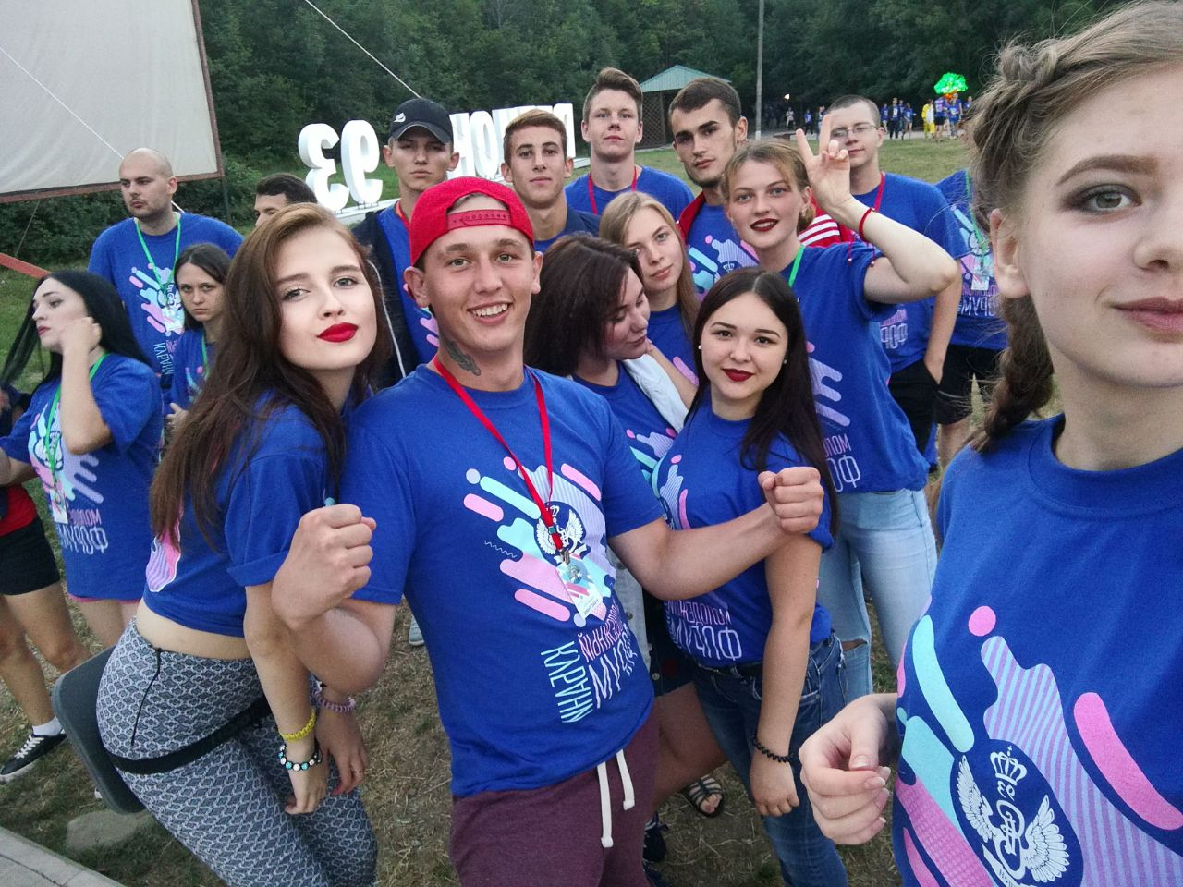  Толерантность - это не простое чувство,  Его не в раз приобретешь:  Сколько надо проявить  благородства и сочувствия,  Только тогда сам все это поймешь.  Толерантным быть – это искусство,  Твердо в этом мы убеждены:  В дружбе и согласии жить должны.  Русские и украинцы, башкиры и татары  Мир становится таким жестоким,  Что по одиночке невозможно жить…  Ответим друг другу чувством высоким-  И хрупкий мир мы сможем сохранить  Ст. Раздольная 2018г.
В этом году мы отмечаем  75- летие освобождения Краснодарского края!  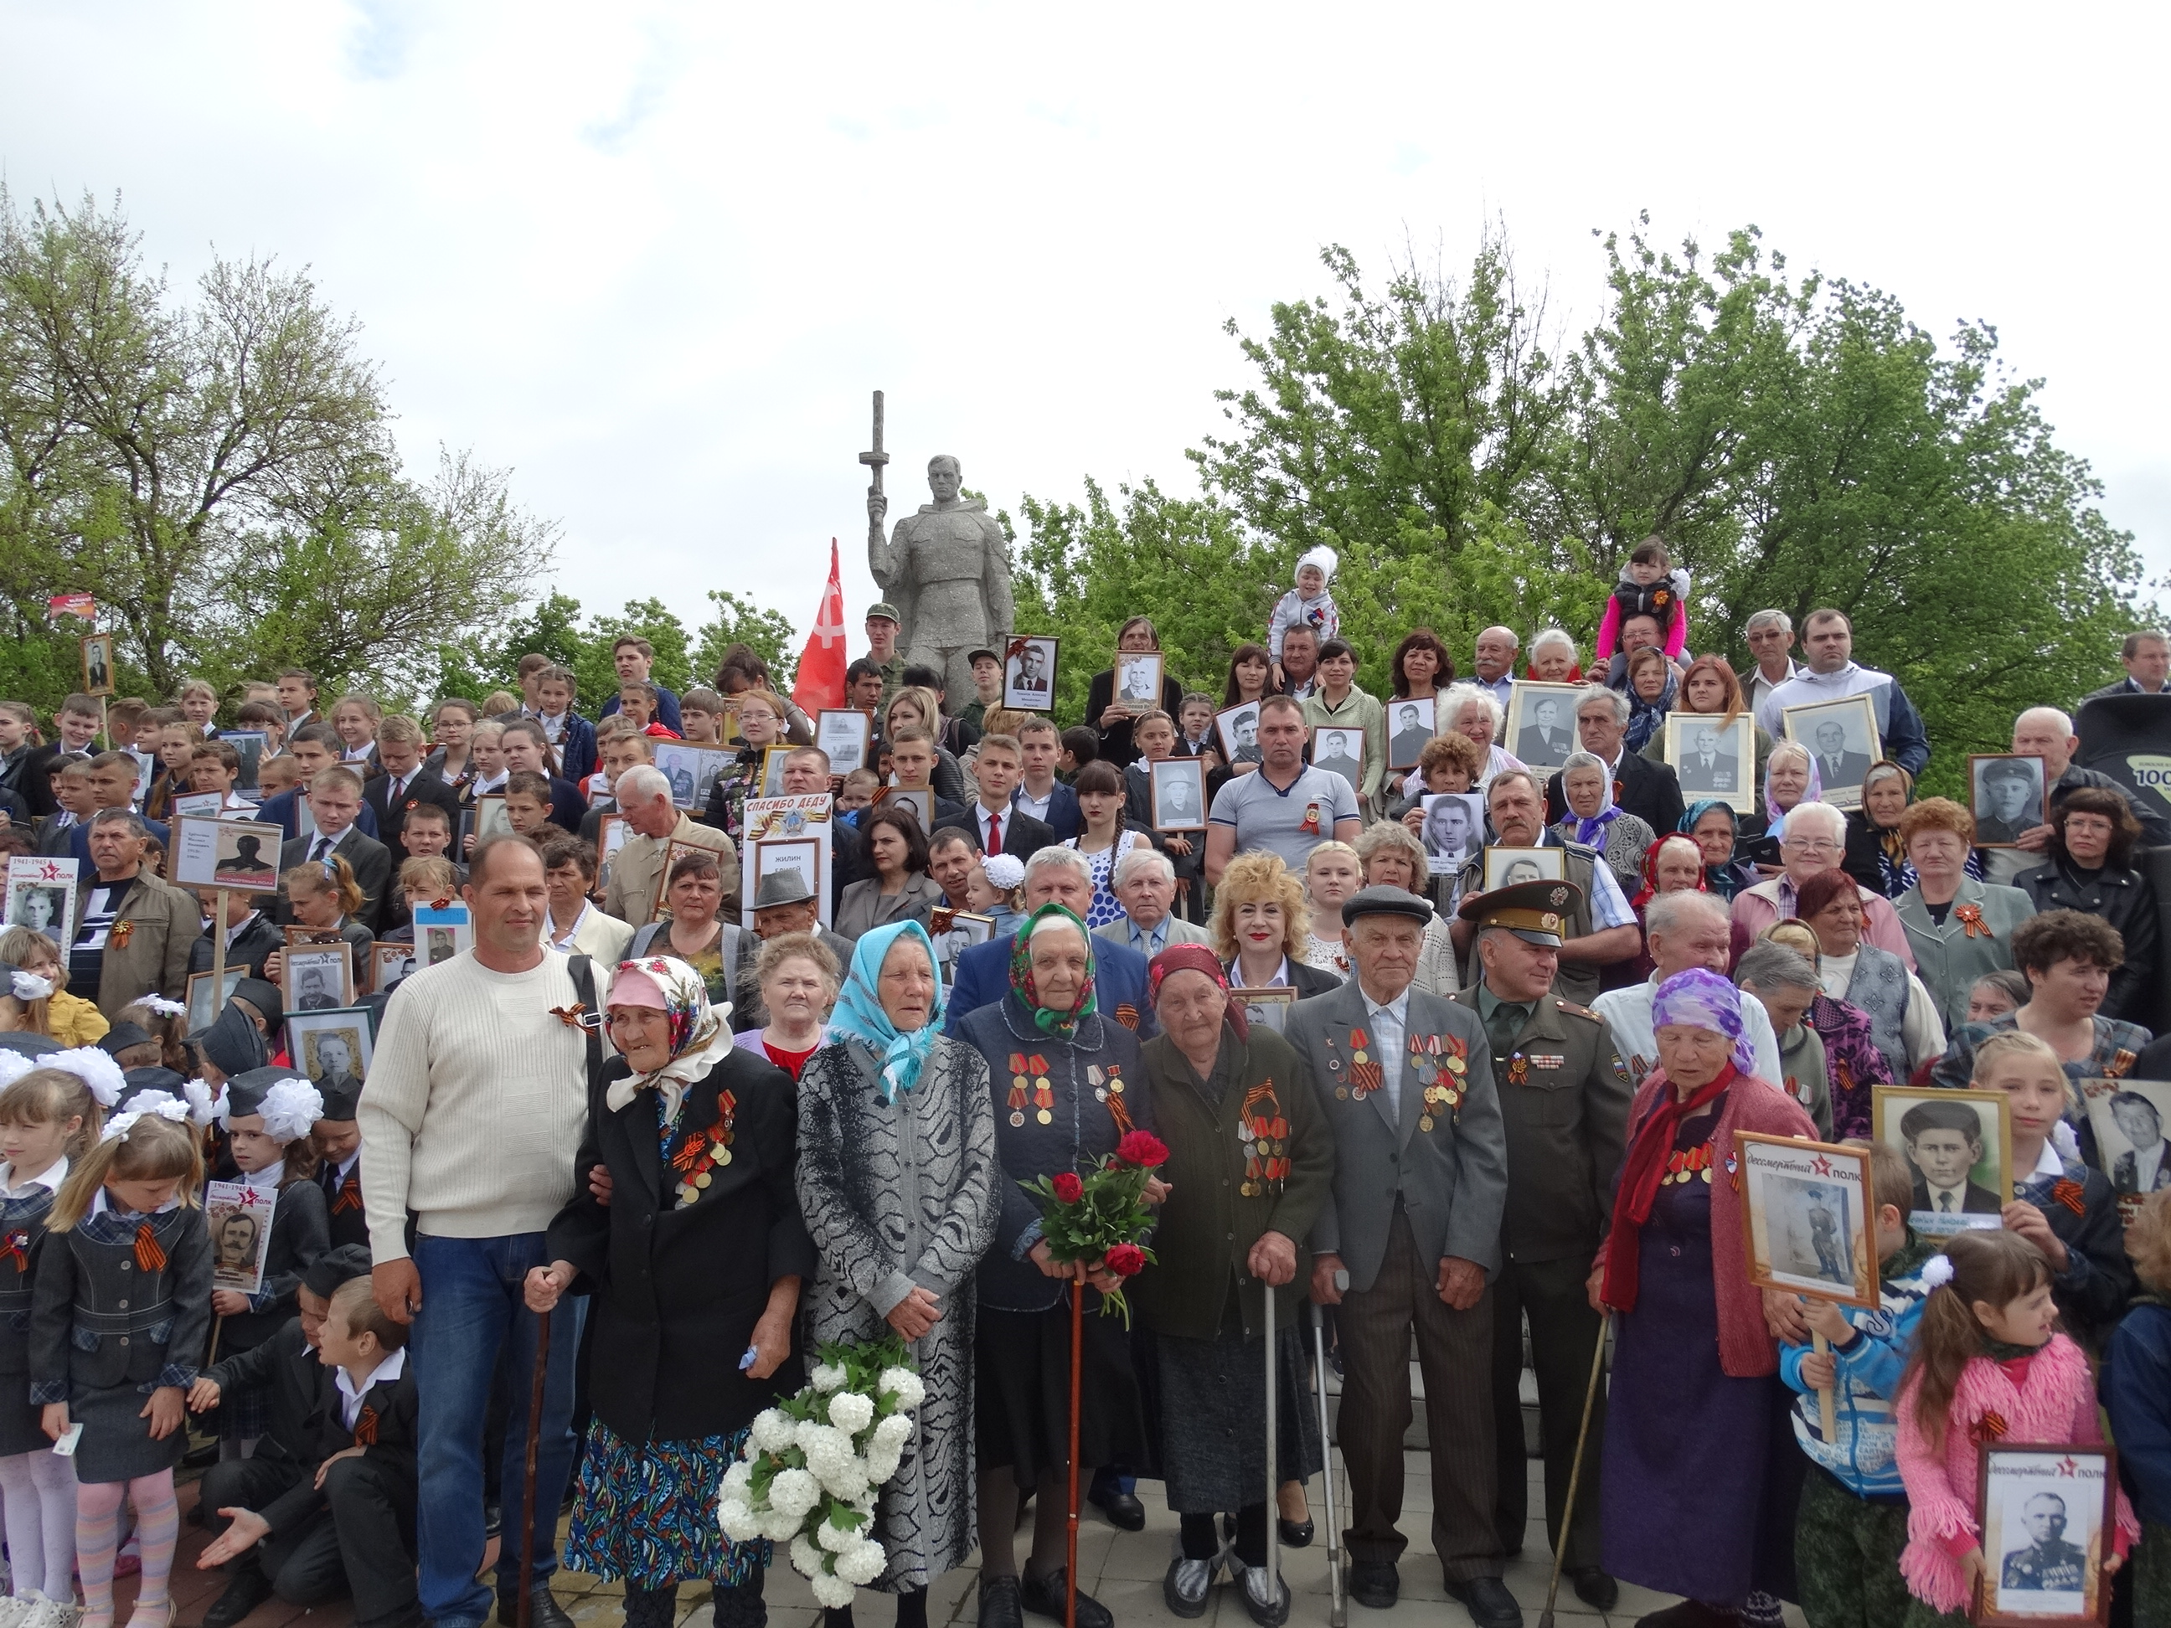  75 лет назад отгремели на кубанской земле бои Великой Отечественной войны. Дожимая фашистов, наши отцы и деды мечтали и свято верили, что после победы на планете не будет больше войн и наступит удивительное время всеобщего братства. Победа была одержана, но всеобщий мир так и не наступил.  В нашу, казалось бы, мирную жизнь все настойчивей вторгается такое зловещее явление, как терроризм. Экстремизм - это тоже война. И от него не застрахован никто. В том числе и мы. |  | Что такое терроризм  Терроризм, в соответствии с Уголовным кодексом РФ – совершение взрыва, поджога или иных действий, создающих опасность гибели людей, либо наступления иных общественно опасных действий, совершенных в целях нарушения общественной безопасности и устрашения населения, либо оказания воздействия на принятие решений органами власти.  Обязательные элементы терроризма:  - насилие (обычно вооруженное) или его угроза;  - причинение или угроза причинению вреда здоровью человека.  Главная цель террористов  Решение политических вопросов, удовлетворение корыстных потребностей, месть, конкурентная борьба.  Каким может быть терроризм  Государственным (проводится одной страной против другой).  Международным (осуществляется международными организациями).  Внутригосударственным (посягает на основы государственности).  Религиозным (насаждает свою идеологию). |  | Что можешь сделать ты?  - Не попадись на яркие выкрики экстремистов, думай своей головой!  - Критически подходи к заманчивым предложениям в средствах массовой информации, это может быть ловушкой!  - Решай конфликты мирно!  - Займись спортом, интересным делом!  - Проблемами поделись с друзьями и близкими – они помогут!    Противопоставим экстремизму:  - дружбу между молодёжью всех национальностей;  - уважение к истории своего народа;  - интерес и уважение к традициям разных народов, населяющих нашу страну и мир;  - открытость, доброжелательность, гостеприимство  - толерантность!

